Viernes
13
de enero

Educación Preescolar
Exploración y Comprensión del Mundo Natural y Social

Ponte alerta

Aprendizaje esperado: identifica zonas y situaciones de riesgo a los que puede estar expuesto en la escuela, la calle y el hogar.

Énfasis: situaciones de riesgo en la calle.

¿Qué vamos a aprender?

Identificarás situaciones que pueden ponerte en riesgo cuando sales de casa.

Pide a un adulto que te acompañe, él o ella podrán ayudarte a desarrollar las actividades y a escribir las ideas que te surjan.

¿Qué hacemos?

¿Sabías que van en aumento los contagios de la Covid 19? Esto pasa porque las personas salen de casa cada vez más a la calle, a las plazas públicas, a los parques y comercios y no se protegen.

Si tu familia o tú tienen que salir las indicaciones para que se protejan son las siguientes.

- Salir solo para lo indispensable.
- Evitar salir con personas mayores o niñas y niños.
- Usar el cubre bocas correctamente cuando estén fuera de casa.
- Mantener la sana distancia.
- Evitar tocarse la nariz, la boca y los ojos.
- Lavarse las manos constantemente.

Recuerda que es muy importante que permanezcas en casa y evites salir en esta situación de emergencia.

¿Sabes que puedes hacer para prevenir enfermedades respiratorias? En el siguiente video podrás observar algunas medidas de prevención del coronavirus, pide al adulto que te acompañe que lo inicie en el segundo 0:14 y lo detenga en el minuto 1:25

- “Coronavirus / Medidas de prevención”
https://www.youtube.com/watch?v=xyAOj_g4NMI&feature=youtu.be

¿Qué sugerencia de higiene identificaste?, ¿Cuáles de esas recomendaciones realizas ya?

¿Sabes qué es una tarjeta de seguridad y para qué sirve?
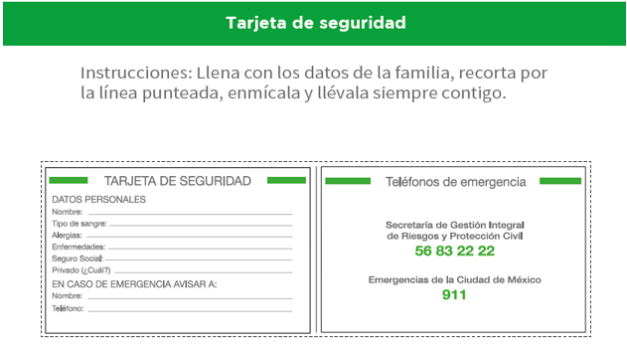

La tarjeta de seguridad sirve para identificarte porque tiene tus datos personales, solo se utiliza en casos de emergencia, accidente o si te separas de tu familia.

¿Te gustaría hacer tu propia tarjeta de seguridad? Pide a mamá, papá o adulto que te acompañe que te ayuden a hacerla.
Puedes utilizar un rectángulo de papel del tamaño de tu mano, los datos que debe contener son los siguientes:

- El primero y más importante debe ser tu nombre completo
- El segundo es tu tipo de sangre, seguramente mamá o papá lo saben, no olviden que los tipos de sangre son A, B y O.
- El tercero es si tienes alguna enfermedad o eres alérgica o alérgico a algo.
- En el cuarto deberás escribir el nombre del servicio médico con el que cuentas, puede ser IMSS o ISSTE.
- Al final de la tarjeta deberán escribir el nombre y número de teléfono de tu mamá, papá o tutor.
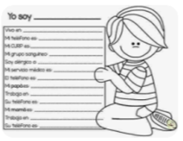

Elaborar tu tarjeta de seguridad es muy importante porque en caso de una emergencia otras personas sepan que hacer, siempre debes portarla de forma segura y discreta.

Es importante contar con tus datos personales para solicitar ayuda en caso de emergencia, ahora conocerás la historia de un niño que no lo sabía y cuando se perdió pasó un gran susto, pide al adulto que te acompañe que te lea el cuento “Paco el chato” de Laura González y Elia Morales, escúchalo con atención.

- CUENTO: Paco el Chato
https://aprendeencasa.sep.gob.mx/multimedia/RSC/Documento/202012/202012-RSC-ZOhla2ZcMZ-Pacoelchato.pdf

Ahora responde las siguientes preguntas. ¿Por qué se perdió Paco?, ¿Cómo se sintió Paco cuando se dio cuenta que estaba perdido?, ¿Quién lo ayudo?, ¿Cómo resolvieron el problema?, ¿Cómo crees que habría podido evitar el problema?

Recuerda que siempre tienes que estar alerta cuando te encuentres en la calle.
Con el siguiente juego podrás identificar algunas situaciones de riesgo en la calle, se llama “Ponte alerta” para este juego necesitarás 1 paleta de papel, deberá de tener de un lado el color rojo y del otro el color verde.

Observa con atención algunas imágenes de situaciones en las que están niñas y niños como tú haciendo actividades en la calle.

Cuando el adulto que te acompañe diga “Ponte alerta, ¿están a salvo o en riesgo?” mostrarás el color de la paleta que creas adecuado según la situación que se muestre.

Si piensas que están en riesgo mostrarás la paleta del lado rojo y si están a salvo mostrarás el lado verde. ¡Estás lista, estás listo!

¿Los niños están a salvo o en riesgo?
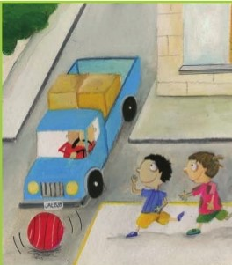

Los niños están en riesgo por que juegan con la pelota en la calle y se pueden atravesar sin fijarse en ambos lados y el auto los pude atropellar.

“Ponte alerta” ¿Están a salvo o en riesgo?
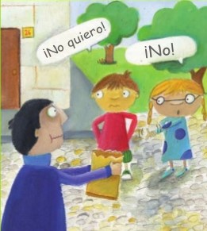

Los niños están en riesgo porque los dulces no son sanos, además no es seguro aceptar nada de un extraño porque no puedes saber cuáles son sus intenciones. Debes consultar siempre a mamá o papá cuando alguien que no conozcas quiera darte algo.

“Ponte alerta” ¿Está a salvo o en riesgo”?
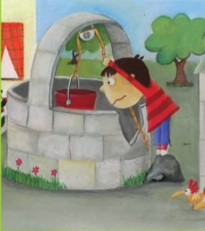

El niño está en peligro porque puede caerse, lastimarse y hasta ahogarse. Recuerda alejarte de excavaciones, pozos y obras negras.

“Ponte alerta” ¿Están a salvo o en riesgo?
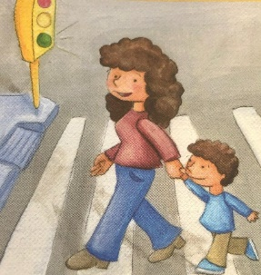

La mamá y la niña no están en riesgo porque están respetando las indicaciones del semáforo y están atravesando la calle por el cruce que está marcado en el piso.

Recuerda que siempre tienes que voltear a ambos lados de la calle para asegurarte de que no vengan carros, bicicletas, motocicletas o patinadores.

“Ponte alerta” ¿Están a salvo o en riesgo?

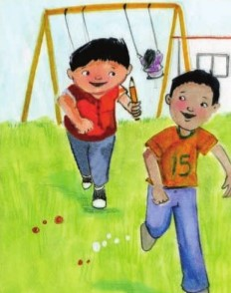

Los 2 niños están en riesgo porque uno de ellos trae un lápiz en la mano, se puede caer y lastimarse o lastimar a su amigo, y el otro niño puede chocar, tropezarse o tirar a alguien por qué no va viendo al frente.

¿Qué te pareció el juego, te gusto? Este juego te ayuda a identificar y reflexionar sobre acciones y situaciones que te pueden poner en riesgo cuando estas en la calle.

Por el momento para mantenerte seguro es mejor que ni tu ni tu familia salgan a la calle.

Para terminar, no olvides registrar en tu fichero el cuento de hoy “Paco el chato” de Laura González y Elia Morales.

El reto de hoy:

En caso de que tengas que salir de casa con tus familiares pon en práctica lo que aprendiste hoy, no olvides usar el cubre bocas y mantener la sana distancia, así evitarás enfermarte.

¡Buen trabajo!

Gracias por tu esfuerzo.

Para saber más:
Lecturas

https://www.conaliteg.sep.gob.mx/

